Федеральное государственное автономное образовательное учреждение
высшего образования
«Национальный исследовательский университет ИТМО»
Факультет Программной Инженерии и Компьютерной Техники
________________________________________________________________


Лабораторная работа №1 по дисциплине «Информатика»
"Перевод чисел между различными системами счисления"
Вариант 17

Выполнил: Конкин Вадим Вадимович
Студент группы P3110
Преподаватель: Малышева Татьяна Алексеевна

г. Санкт-Петербург
2022

Оглавление
Оглавление
Оглавление 2
Задание 3
Основные этапы вычисления 4
Вывод 8
Источники информации 9

Задание
Перевести число "А", заданное в системе счисления "В", в систему счисления "С". Числа "А", "В" и "С" взять из представленных ниже таблиц. Всего нужно решить 13 примеров. Для примеров с 5-го по 7-й выполнить операцию перевода по сокращенному правилу (для систем с основанием 2 в системы с основанием 2^k). Для примеров с 4-го по 6-й и с 8-го по 9-й найти ответ с точностью до 5 знака после запятой.

# | A | B | C
1 | 25334 | 10 | 9
2 | 22211 | 5 | 10
3 | 3CAAD | 15 | 5
4 | 53,54 | 10 | 2
5 | 72,98 | 16 | 2
6 | 25,11 | 8 | 2
7 | 0,011111 | 2 | 16
8 | 0,000001 | 2 | 10
9 | 7A,87 | 16 | 10
10 | 142121 | Факт | 10
11 | 175 | 10 | Фиб
12 | 10100010 | Фиб | 10
13 | 1000001.000001 | Berg | 10

Основные этапы вычисления
1) 25334 / 9 = 2814 остаток = 8
2814 / 9 = 312 остаток = 6
312 / 9 = 34 остаток = 6
34 / 9 = 3 остаток = 7
3 / 9 = 0 остаток = 3
Ответ: 37668
2) 22211₅= 2∙5⁴+2∙5³+2∙5²+1∙5¹+1∙5⁰= 1250+250+50+5+1 = 1556₁₀
Ответ: 1556
3) 3CAAD₁₅= 3∙15⁴+12∙15³+10∙15²+10∙15¹+13∙15⁰= 151875+40500+2250+150+13 = 194788₁₀
194788 / 5 = 38957 остаток = 3
38957 / 5 = 7791 остаток = 2
7791 / 5 = 1558 остаток = 1
1558 / 5 = 311 остаток = 3
311 / 5 = 62 остаток = 1
62 / 5 = 12 остаток = 2
12 / 5 = 2 остаток = 2
2 / 5 = 0 остаток = 2
Ответ: 22213123
4) 53,54₁₀ разделим на целую и дробные части, переведем каждую отдельно:
53 / 2 = 26 остаток = 1
26 / 2 = 13 остаток = 0
13 / 2 = 6 остаток = 1
6 / 2 = 3 остаток = 0
3 / 2 = 1 остаток = 1
1 / 2 = 0 остаток = 1
53₁₀ = 110101₂
0.54 * 2 = 1.08
.08 * 2 = 0.16
.16 * 2 = 0.32
.32 * 2 = 0.64
.64 * 2 = 1.28
.28 * 2 = 0.56
0.54₁₀ = 0.10001₂
Ответ: 110101.10001
5) 72.98₁₆= 7∙16¹+2∙16⁰+9∙16⁻¹+8∙16⁻²= 112+2+0.5625+0.03125 = 114.59375₁₀
114 / 2 = 57 остаток = 0
57 / 2 = 28 остаток = 1
28 / 2 = 14 остаток = 0
14 / 2 = 7 остаток = 0
7 / 2 = 3 остаток = 1
3 / 2 = 1 остаток = 1
1 / 2 = 0 остаток = 1
114₁₀ = 1110010₂
0.59375 * 2 = 1.1875
.1875 * 2 = 0.375
.375 * 2 = 0.75
.75 * 2 = 1.5
0.5 * 2 = 1.0
0.59375₁₀ = 0.10011₂
Ответ: 1110010.10011
Простой способ:
72.98₁₆ = 0111 0010. 1001 1000₂ = 1110010.10011₂
6) 25.11₈= 2∙8¹+5∙8⁰+1∙8⁻¹+1∙8⁻²= 16+5+0.125+0.015625 = 21.140625₁₀
21 / 2 = 10 остаток = 1
10 / 2 = 5 остаток = 0
5 / 2 = 2 остаток = 1
2 / 2 = 1 остаток = 0
1 / 2 = 0 остаток = 1
21₁₀ = 10101₂
0.140625 * 2 = 0.28125
.28125 * 2 = 0.5625
.5625 * 2 = 1.125
.125 * 2 = 0.25
.25 * 2 = 0.5
.5 * 2 = 1.0
0.140625₁₀ = 0.001001₂
Ответ: 10101.001001
Простой способ: 25,11₈ = 010 101, 001 001₂ = 10101,001001₂
7) 0.011111₂ = 0. 0111 1100₂ = 0.7C₁₆
Ответ: 0.7С
8) 0.000001₂ = 0∙2⁰+0∙2⁻¹+0∙2⁻²+0∙2⁻³+0∙2⁻⁴+0∙2⁻⁵+1∙2⁻⁶ = 0+0+0+0+0+0+0.015625 = 0.015625₁₀
Ответ: 0.015625
9) 7A.87₁₆ = 7∙16¹+10∙16⁰+8∙16⁻¹+7∙16⁻² = 112+10+0.5+0.02734375 = 122.52734375₁₀
Ответ: 122.52734375
10) 142121_{фак} = 1 * 6! + 4 * 5! + 2 * 4! + 1 * 3! + 2 * 2! + 1 * 1! = 720 + 480 + 48 + 6 + 4 + 1 = 1259₁₀
Ответ: 1259
11) 175₁₀ = 144 + 21 + 8 + 2 = 10001010010_{Фиб}
Ответ: 10001010010
12) 10100010_{Фиб} = 1*0 + 2*1 + 3*0 + 5*0 + 8*0 + 13*1 + 21*0 + 34*1 = 49₁₀
Ответ: 49
13) 1000001.000001_{Berg} = z⁶ + z⁰ + z⁻⁶ = 1,618033988749895 ^ 6 + 1,618033988749895 ^ 0 + 1,618033988749895 ^ (-6) = 17,944271909999168886258266806236 + 1 + 0,05572809000084118299461280529029 = 19₁₀
Ответ: 19

Вывод
Я узнал о системе счисления Бергмана(1), факториальной системе счисления и системе счисления Цекендорфа, а так же отточил навыки перевода чисел между системами счисления.
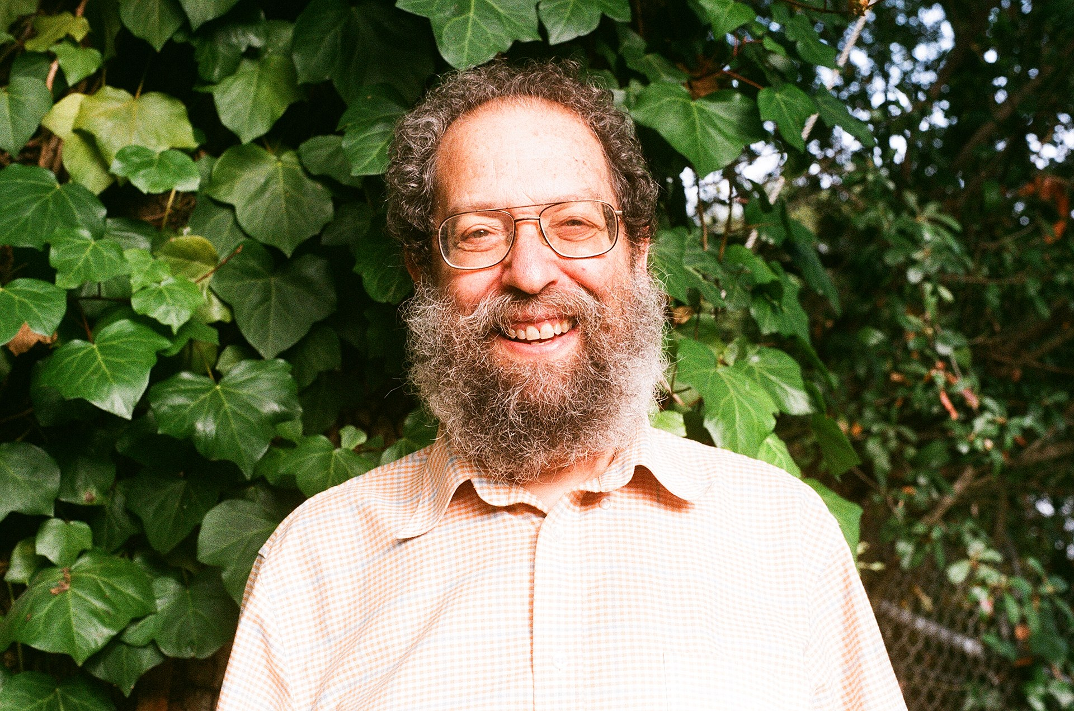Рисунок 1: Джордж Бергман

Источники информации
- Балакшин П.В. - Презентация по информатике номер 1(2022-2023) — Режим доступа: https://web.telegram.org/14d30194-9a81-446e-80fe-082d798721ea
- Факториальная система счисления — Factorial number system(Автор не указан) — Режим доступа: https://wiki5.ru/wiki/Factorial_number_system

